基本電學

R-C 電路的充電與放電

一、RC 時間常數與基本觀念
- RC 時間常數：τ = RC。充電或放電皆需經過 5τ 才算完成。
- 電容器電壓 V_{C}(t) 充電時：V_{C}(t) 由 0 → E（E 為外加電壓）。
- R-C 充放電電路需要一個電阻 R 與一個電容 C。
- 主要充電對象為電容器 → 充電壓（利用電場儲能）。
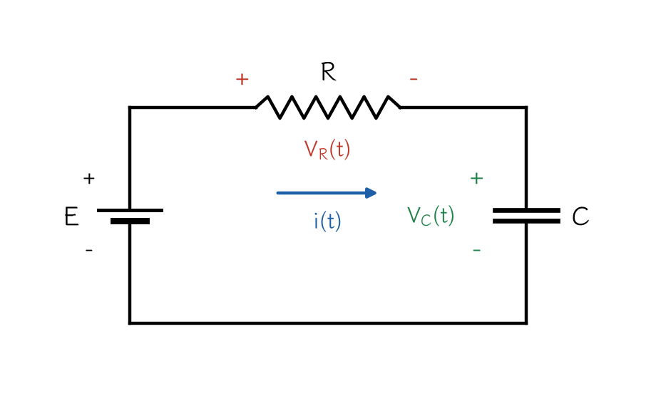
圖 1 R-C 充電電路
由克希荷夫電壓定律（KVL）：
V_{R}(t) + V_{C}(t) = E （E 為固定電壓）
- V_{R}(t) 與 V_{C}(t) 具有「此消彼長」的特性：V_{R}(t) ↓，V_{C}(t) ↑。
- 經過 1τ = RC：若 V_{C}(0) = 0 開始充電，可充到外加電壓的 63.2%，即 0.632E。
- 若 V_{C}(5τ) = E 開始放電，經過 1τ 放掉 63.2%，剩下 E(1 − 0.632) = 0.368E。

二、自然對數 e 的指數特性
充放電過程中的數值都來自 e 的指數函數，以下兩組數值務必熟記：
時間 t | 衰減模式 e^{-t/τ} | 增加模式 1 − e^{-t/τ}
0 | e⁰ = 1 | 1 − e⁰ = 0
1τ | e⁻¹ = 0.368 | 1 − e⁻¹ = 0.632
2τ | e⁻² = 0.135 | 1 − e⁻² = 0.865
3τ | e⁻³ = 0.05 | 1 − e⁻³ = 0.95
4τ | e⁻⁴ = 0.018 | 1 − e⁻⁴ = 0.982
5τ | e⁻⁵ ≒ 0 | 1 − e⁻⁵ ≒ 1

- 衰減模式：時間愈久，數值愈小。
- 增加模式：時間愈久，數值愈大。
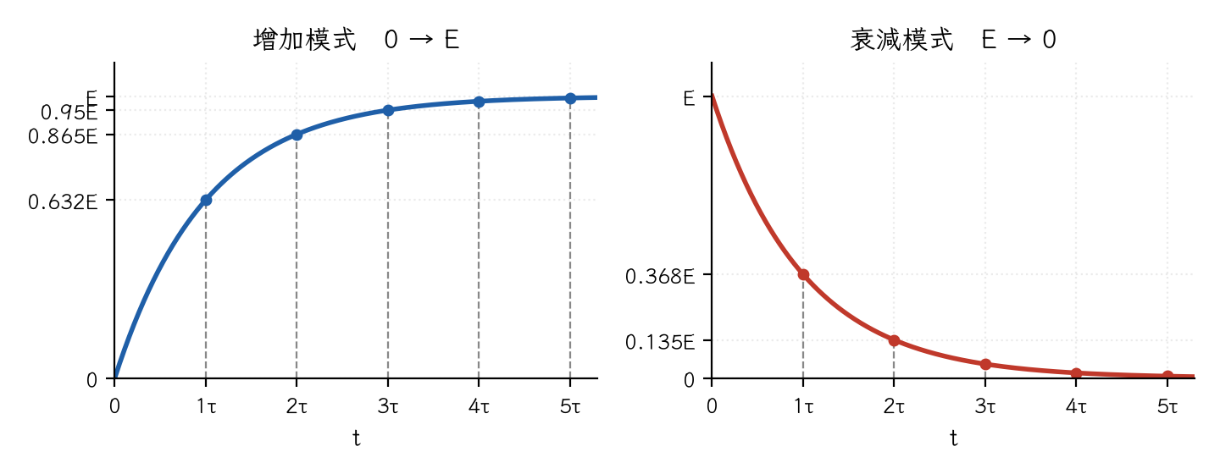
圖 2 增加模式與衰減模式曲線

三、兩種模式探討（外加電壓 E）

1. 增加模式（0 → E）
元件 | t = 0 | t = 5τ（穩態）
電容器 C（充電壓） | V_{C}(0) = 0 V | V_{C}(5τ) = E，I = 0（開路）
電感器 L（充電流） | i_{L}(0) = 0 A | i_{L}(5τ) = E / R，I 最大（短路）

2. 衰減模式（E → 0）
- R-C 充電中，因 E = V_{R}(t) + V_{C}(t)，當 V_{C}(t) ↑ 時 V_{R}(t) ↓。
- 充電過程中的 V_{R}(t) 為衰減模式：E → 0。
- i(t) 也一樣：i(t) = V_{R}(t) / R，i(t) 與 V_{R}(t) 同步變化。

3. R-C 放電
- 放電時由電容器提供能量給電阻，兩者形成並聯關係。
- V_{C}(t) 極性不變：E → 0（經 5τ）。
- V_{R}(t) 極性相反：V_{R}(t) = −E → 0。
- i(t) 電流極性相反：i(t) = −E / R → 0。
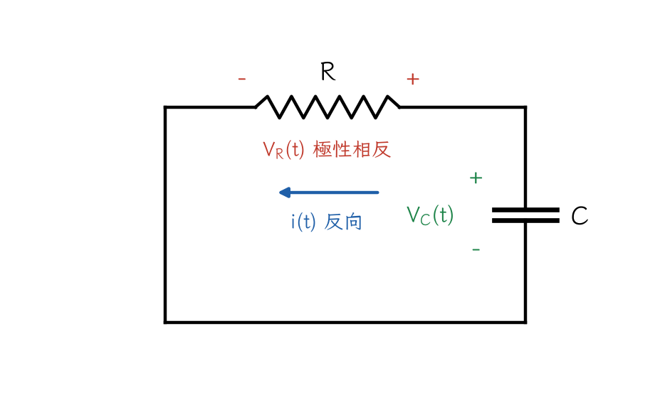
圖 3 R-C 放電電路（電容器當作電源）

四、R-C 充電過程
暫態：0 ～ 5τ；t = 5τ 以後進入穩態。
物理量 | t = 0（外加電壓 E） | 變化模式 | t = 5τ（穩態）
V_{C}(t) | 0 V（短路，最小） | 增加模式 | E（斷路）
V_{R}(t) | E（最大） | 衰減模式 | 0 V
i(t) = V_{R}(t) / R | E / R（最大） | 衰減模式 | 0 A

- 電容器充飽了，就沒有電流：V_{C}(t) = E、i(t) = 0，穩態時電容器視為斷路。
- 電容器空的時候：V_{C}(t) = 0，視為短路。
- 此時電阻電壓最大、充電電流最大，然後開始衰減至 0。
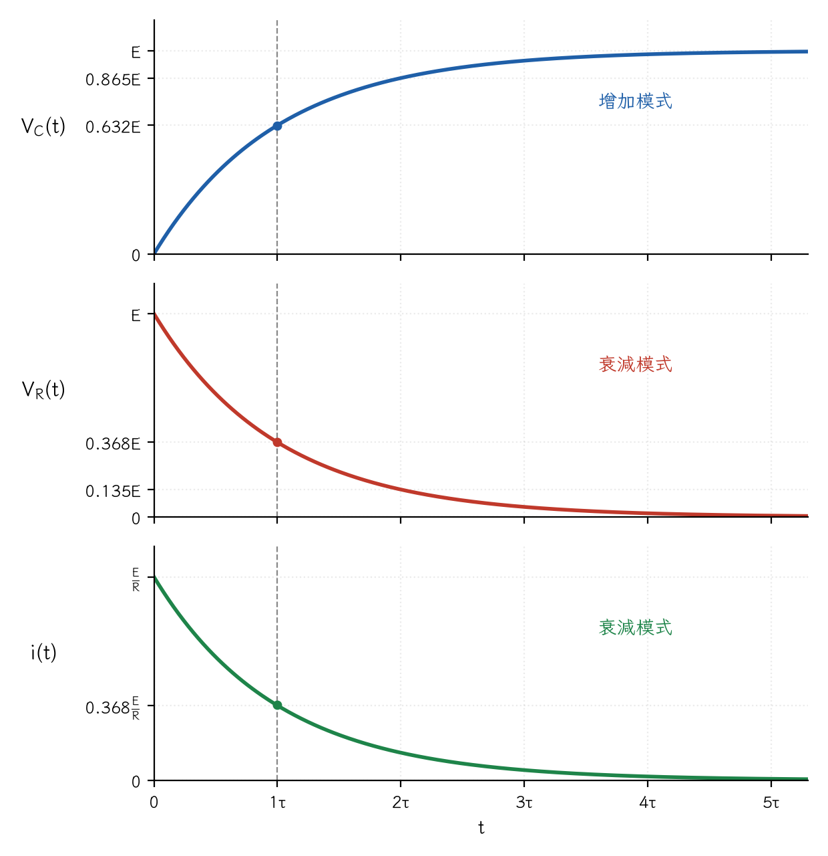
圖 4 充電過程中 VC(t)、VR(t)、i(t) 的波形

五、R-C 放電過程
電容器已經充滿至 E，t = 0 時開始放電。放電開始前的狀態：
- V_{C}(t) = E V
- i(t) = 0 A
- V_{R}(t) = 0 V
放電開始後各量的變化：
物理量 | 充電時 | 放電時 | 說明
V_{C}(t) | 0 → E | E → 0 | 極性不變
V_{R}(t) | E → 0 | −E → 0 | 極性相反
i(t) | E/R → 0 | −E/R → 0 | 電流方向相反

- 放電過程每經過 1τ，V_{C} 依序降為 0.368E、0.135E、……，約 5τ 後趨近於 0。
- V_{R}(t) 與 i(t) 由負的最大值（−E、−E/R）依序變為 −0.368E、−0.135E……，衰減至 0。
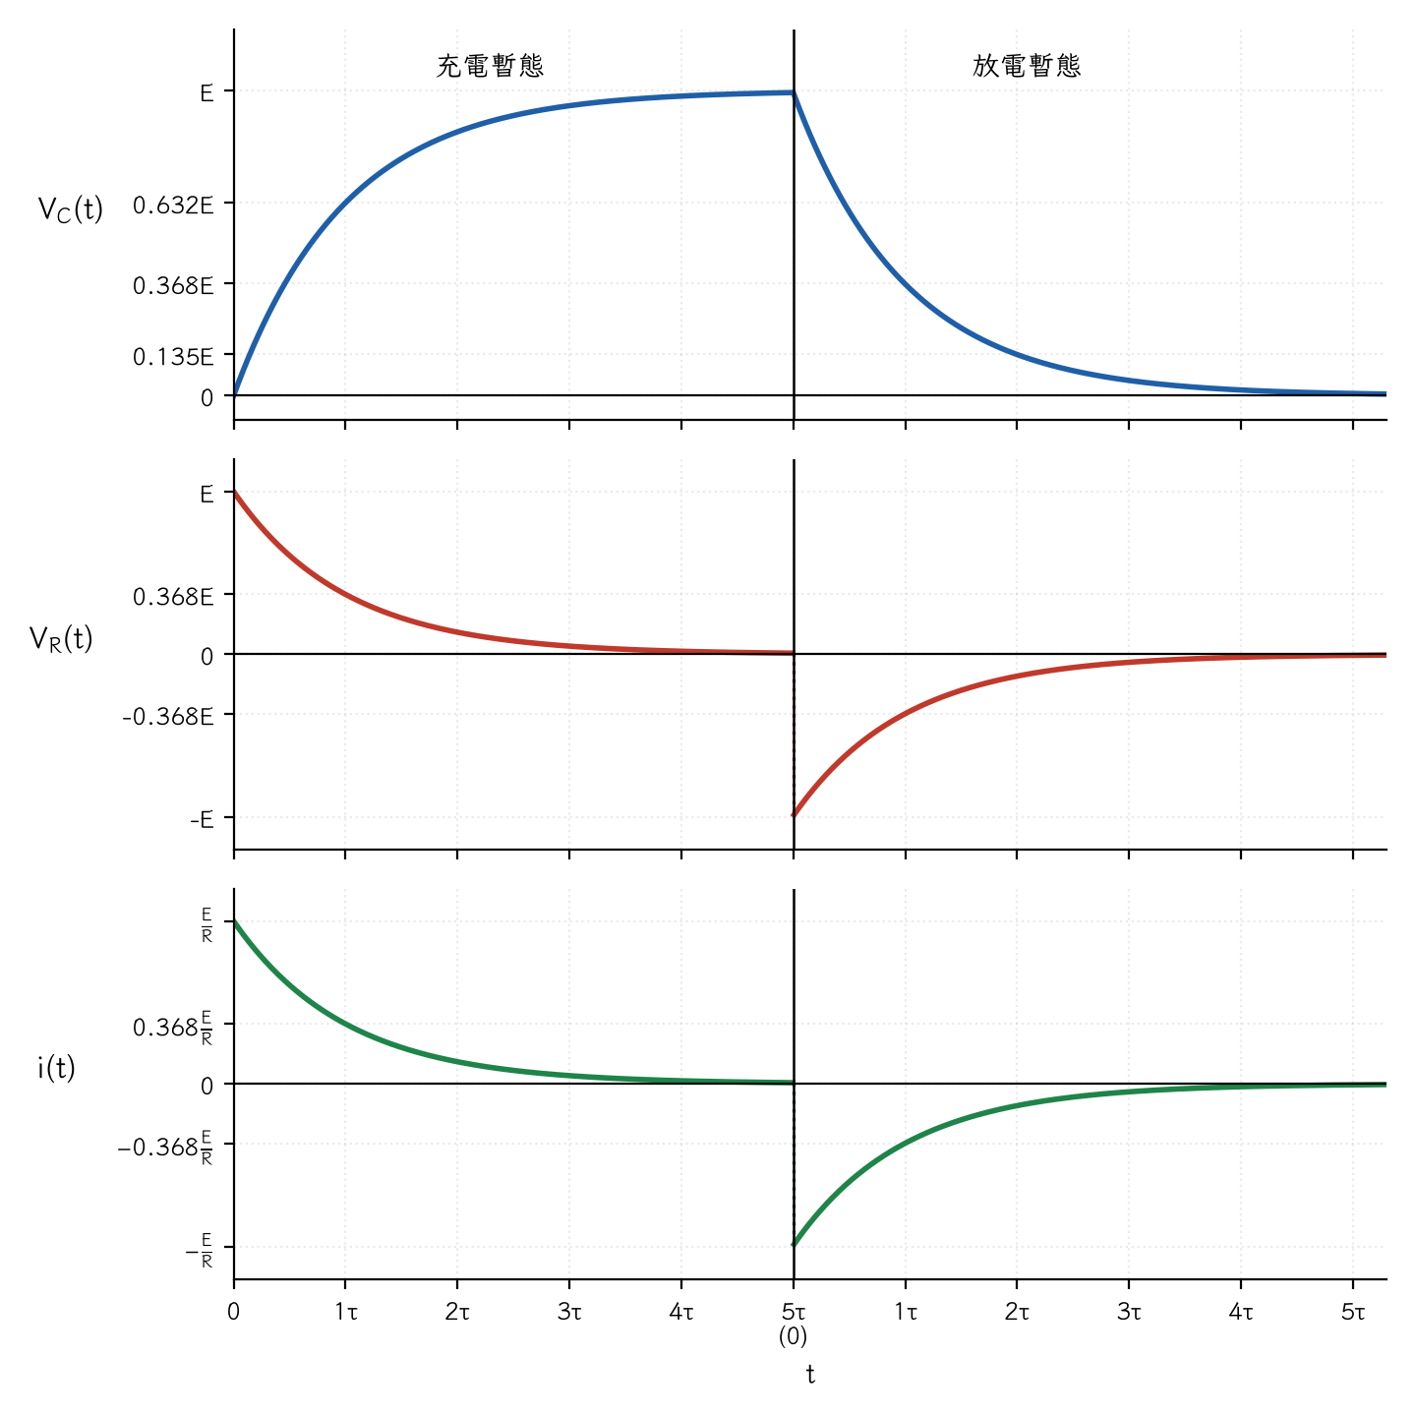
圖 5 充電暫態接放電暫態的完整波形

六、公式整理
物理量 | 充電（V_{C}(0) = 0） | 放電（V_{C}(0) = E）
V_{C}(t) | E(1 − e^{-t/τ}) | E·e^{-t/τ}
V_{R}(t) | E·e^{-t/τ} | −E·e^{-t/τ}
i(t) | (E/R)·e^{-t/τ} | −(E/R)·e^{-t/τ}

其中 τ = RC；t = 5τ 時視為充放電完成。

